Информация о предлагаемом к сдаче в аренду объекте

Балансодержатель объекта:
УНП 500050295, Отдел культуры Сморгонского районного исполнительного комитета,
Гродненская обл., г. Сморгонь, ул. Ленина, д. 5, тел./факс 8 01592 3 76 35

Наименование объекта | Местоположение  объекта | Характеристика объекта | Инженерная и транспортная инфраструктура | Общая площадь, предлагаемая к сдаче в аренду (кв. м.) |  | Предполагаемое целевое использование | Способ сдачи в аренду (прямой договор аренды или путем проведения аукциона) | Примечание (указывается: величина коэффициента от 0,5 до 3;  информация о сдаче в почасовую аренду и др.)
Часть помещения ГУО «Сморгонская детская школа искусств имени М.К.Огинского» | Гродненская обл.,  г. Сморгонь,  ул. Кирова, 2 | Часть капитального строения | Теплоснабжение, электроснабжение, водоснабжение и канализация, пожарная сигнализация | 67,5 кв.м. |  | Оказания услуг населению, проведение занятий различных направлений среди детей и молодежи | Почасовая сдача в аренду | коэффициент в зависимости от спроса на недвижимое имущество 3,0 к базовой ставке
Фотографии объекта
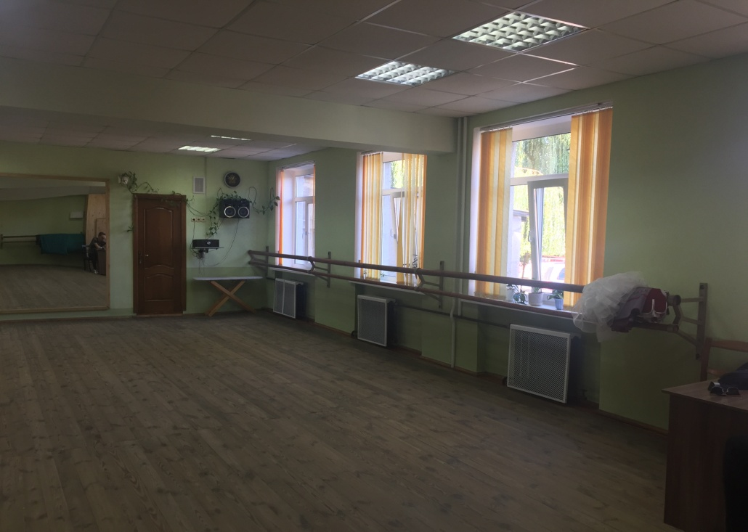 |  |  |  |  | 